AKDENİZ ÜNİVERSİTESİ- AKDENİZ UYGARLIKLARI ARAŞTIRMA ENSTİTÜSÜ, AKDENİZ SUALTI KÜLTÜR MİRASI ANABİLİM DALI FAALİYETLERİ - 2024
Akdeniz Sualtı Kültür Mirası Anabilim Dalımız eğitim faaliyetleri dışındaki diğer faaliyetlerini genellikle Güzel Sanatlar Fakültesi Kültür Varlıkları Koruma ve Onarım Bölümü ve Üniversitemiz Sualtı Arkeolojisi Araştırma ve Uygulama Merkezi ile birlikte gerçekleştirilmektedir. Buna göre sualtı kültür mirası, sualtı arkeolojisi, gemi arkeolojisi, denizcilik arkeolojisi, kıyı ve liman arkeolojisi ve benzeri alanlarda bilimsel çalışmalar gerçekleştirilmekte, bu kapsamda denizden çıkan eserlerin koruma ve onarımları alanında faaliyetler yürütülmektedir. Ayrıca bu alanlarda faaliyet gösteren ulusal ve uluslararası bilim kurumlarıyla ortak çalışmalar, eğitim programları, Avrupa Birliği Projesi ve bilimsel toplantılar organize edilmekte, Kültür ve Turizm Bakanlığı’nın izinleri ile Akdeniz Kıyıları Arkeolojik Sualtı Çalışmaları Projeleri kapsamında Anabilim Dalımız yüksek lisans programı öğrencilerinin de katılımıyla araştırma ve kazı faaliyetleri sürdürülmektedir. Buna göre yukarıda yazılı kurumlarla birlikte gerçekleşen faaliyetlerimiz aşağıda listelenmiştir.

- AKDENİZ ÜNİVERSİTESİ SUALTI ARKEOLOJİSİ ARAŞTIRMA VE UYGULAMA MERKEZİ’NDE BİR LABORATUVAR KURULMASI
Kültür ve Turizm Bakanlığı izinleriyle gerçekleştirilmekte olan Antalya ve Mersin Sualtı Yüzey Araştırması Projesi ile Kültür ve Turizm Bakanlığı Geleceğe Miras Projesi kapsamında sürdürülmekte olan Kumluca Tunç Çağı Batığı Kazısı, Kaş Besmi Adası 9-10. Yüzyıl batığı Kazısı ve Adrasan Hacıvat Burnu Cam Batığı Kazısından çıkartılan eserlerin tuzdan arındırma, koruma ve onarımlarını gerçekleştirmek amacıyla Merkez Binası içinde bir sualtı restorasyon konservasyon laboratuvarı kurulmuştur. GMP projesi kapsamında bir uzman işe alınmış, restorasyonda ve konservasyonda kullanılmak üzere yeni donanımlar temin edilerek kullanıma hazır hale getirilmiştir. Laboratuvar Aralık 2024 itibarıyla maaşları GMP tarafından ödenen 1 Restoratör ve iki yardımcısıyla birlikte faaliyete geçmiştir. (Res.1)

- 23.ULUSLARARASI KEMER SUALTI GÜNLERİ (UKSG) 16-19 MAYIS 2024
24 yıldır Antalya’nın Kemer ilçesinde düzenlenen bu etkinlik Akdeniz Üniversitesi, Akdeniz Uygarlıkları Araştırma Enstitüsü, Akdeniz Sualtı Kültür Mirası Araştırmaları Anabilim Dalı, bahsi geçen bölüm ve merkez ile Kemer Yöresi Tanıtım Vakfı (KETAV) tarafından organize edilmekte, Kemer Kaymakamlığı ve Kemer Belediyesi’nin desteğiyle hayata geçirilmekte olan Uluslararası bir etkinliktir. Etkinlik kapsamında sualtını en iyi şekilde anlatabilmek ve güzelliklerini ortaya çıkarabilmek amacıyla sualtı arkeolojisi, sualtı doğası ve sualtı canlı model yarışmaları, çocuklara yönelik programlar ve Sualtı Kültür Mirasına yönelik uluslararası toplantılar gerçekleştirilmektedir. 2024 yılı Mayıs ayında 23. ‘si düzenlenen Uluslararası Kemer Sualtı Günleri, Sualtı Video ve Fotoğraf yarışması ile Tekirova Üç Adalar’da Yaklaşık 30 yarışmacı ve dalgıç ile aralarında dünyanın çeşitli ülkelerinden Arjantin'den Japonya'ya, Pakistan'dan Almanya'ya pek çok ülkeden sualtı kültür miras uzmanı ya da sualtı fotoğrafçısı ile başlamıştır. (Res. 2)
3) KÜLTÜR VE TURİZM BAKANLIĞI’NIN GEREKLİ İZİNLERİ İLE GERÇEKLEŞTİRİLEN 2024 YILI SUALTI KAZI VE ARAŞTIRMALARI
1) Antalya ve Mersin illeri Kıyıları Sualtı Arkeolojik Yüzey Araştırmaları (Doç. Dr. Hakan Öniz Başkanlığında (1.Etap 24.06.2024/03.07.2024) (2.Etap 26.08.2024/21.09.2024) (3.Etap 05.11.2024/08.11.2024)
2) Kumluca Tunç Çağı Batığı Kazısı (Doç. Dr. Hakan Öniz Başkanlığında)
3) Kaş Besmi Batığı Kazısı (Antalya Müze Müdürlüğü Başkanlığında, Doç. Dr. Hakan Öniz Koordinatörlüğünde) (11.10.2024- 2.11.2024)
4) Adrasan Cam Batığı Kazısı (Antalya Müze Müdürlüğü Başkanlığında, Doç. Dr. Hakan Öniz Koordinatörlüğünde) (03.12.2024-27.12.2024)

3.1) ANTALYA VE MERSİN İLLERİ KIYILARI SUALTI ARKEOLOJİK YÜZEY ARAŞTIRMALARI 2024 (1.ETAP 24.06.2024/03.07.2024, 2.ETAP 26.08.2024/21.09.2024, 3.ETAP 05.11.2024/08.11.2024) (Res. 3.1)

Kültür Varlıkları ve Müzeler Genel Müdürlüğü’nün izinleriyle Antalya İlleri kıyılarında 2024 yılı Haziran, Temmuz, Ağustos, Eylül ve Kasım aylarında arkeolojik sualtı araştırmaları gerçekleştirilmiştir. Sualtı araştırmalarında Antalya kıyılarında toplam 19 antik batık tespit edilmiştir. Bu batıkların yanı sıra Antalya kıyılarında U, Y ve T tipi demir çapalar, taş çapalar ve çok sayıda amphora parçaları belgelenmiştir. Çalışmalarda UPL Bilimsel Araştırma ve İnceleme Gemisi, Akdeniz Üniversitesi Sualtı Araştırmaları Uygulama ve Araştırma Merkezine ait deniz taşıtları ile dalış ve araştırma donanımları kullanılmıştır.

3.2) KUMLUCA TUNÇ ÇAĞI BATIĞI KAZISI 2024 (05.07.2024-16.08.2024) (Res.3.2)
Kültür Varlıkları ve Müzeler Genel Müdürlüğü’nün izinleriyle Kumluca Bölgesi’nde 2019’da başlanan Tunç Çağı Batığı kazısına 2024 yılında da devam edilmiştir. Kazı çalışmasının yapılacağı alan derin dalış gerektirdiği için öncelikle oryantasyon dalışlarına başlanılmıştır. İlk olarak 10-20 metrelere yapılan dalışlar zaman içinde derinleşerek oryantasyon dalışları tamamlanmıştır. Söz konusu dalışlar esnasında 2023 senesi kazı sonunda taşlarla kapatılan batığın üstü yeniden açılmıştır.

3.3) KAŞ BESMİ BATIĞI KAZISI (Res.3.3)
Antalya İli, Kaş İlçesi açıklarında yer alan Besmi Adası Batığının Antalya Müzesi Müdürlüğü başkanlığında, Akdeniz Üniversitesi, Kültür Varlıklarını Koruma ve Onarım Bölümünden Doç. Dr. Hakan ÖNİZ’in bilimsel sorumluluğunda 11.10.2024 tarihinde başlayan sualtı kurtarma kazısı çalışmaları 02.11.2024 tarihi itibari ile tamamlanmıştır. Çalışmalar toplam 20 gün sürmüştür.

3.4) ADRASAN HACİVAT BURNU KAZISI (Res.3.4)
Antalya İli, Kumluca İlçesi Adrasan açıklarında yer alan Hacivat burnu Batığının Akdeniz Üniversitesi, Kültür Varlıklarını Koruma ve Onarım Bölümünden Doç. Dr. Hakan ÖNİZ’in bilimsel sorumluluğunda 3.12.2024 tarihinde başlayan sualtı kurtarma kazısı çalışmaları 27.12.2024 tarihi itibari ile tamamlanmıştır.

DÜZENLENEN ULUSAL/ULUSLARARASI TOPLANTILAR/ORGANİZASYONLAR

- ULUSLARARASI ANITLAR VE SİTLER KONSEYİ- ULUSLARARASI SUALTI KÜLTÜR MİRASI KOMİTESİ (ICOMOS-ICUCH) TOPLANTISI 21-24 Mayıs 2024
Uluslararası Sualtı Kültür Mirası Komitesi (ICUCH), Sualtı Kültürel Mirasının Korunması ve Yönetiminde Uluslararası iş birliğine teşvik etmek ve Uluslararası Anıtlar ve Sitler Konseyi’ne (ICOMOS) sualtı kültürüyle ilgili konularda tavsiyelerde bulunmak üzere kurulmuştur. Merkez Müdürümüz hem ICOMOS-ICUCH uluslararası komitesinde hem de ICOMOS Türkiye Ulusal Komisyonu Uzman Üyesi-UCH Komitesi’nde faaliyet göstermektedir. 23. Uluslararası Kemer Sualtı Günleri kapsamında Uluslararası katılımcılarla ICOMOS-ICUCH toplantıları gerçekleştirilmiştir.
- UNESCO-CMAS Sualtı Arkeoloji Profesyonelleri Bilimsel Dalış Eğitim programı (Res.5 ve ekli Rapor) ve UNESCO-CMAS Çalıştayı
11-20 Mayıs 2024 tarihlerinde Akdeniz Üniversitesi, UNESCO ve CMAS tarafından Antalya’da özel bir eğitim programı hayata geçirilmiştir. T.C. Kültür ve Turizm Bakanlığı, UNESCO Türkiye Milli Komisyonu ve Kemer Tanıtım Vakfı tarafından desteklenen programda Akdeniz Üniversitesi Sualtı Arkeolojisi Araştırma Merkez Binası ve Akdeniz Arkeolojisi Derneğine ait UPL Bilimsel Araştırma ve İnceleme Gemisi ile 23. Uluslararası Kemer Sualtı Günleri çerçevesinde sağlanan Kiriş-Limak Lymra ve Göynük-SevenSeas otellerine ait salonlar kullanılmıştır. Konaklamanın ilk bölümü İl Kültür ve Turizm Müdürlüğü ikinci bölümü ise Kemer Tanıtım Vakfı tarafından sağlanmış, tüm katılımcıların konaklaması bölgedeki beş yıldızlı otellerde sağlanmıştır. Programa UNESCO Afrika Bölge temsilcikleri vasıtasıyla ülkelerin UNESCO Milli Komisyonlar vasıtasıyla Senegal, Mozambik, Cezayir, Tunus, Mısır, Kenya, Maritius, Comoros, Cibuti, Madagaskar, Eritre, Gambia ve Fas Kültür Bakanlıklarından temsilciler katılmış, ayrıca Türkiye Kültür ve Turizm Bakanlığına bağlı Sinop, Muğla ve Rize Müdürlüklerinde üç uzman da eğitim almak amacıyla yollanmıştır. Detaylar ekli raporda yer almaktadır. CMAS-UNESCO Çalıştayı ise 16-19 Mayıs 2024 tarihinde yapılmış, programa söz konusu Afrika ülkeleri yanı sıra Polonya, Portekiz, Fransa, İtalya, İspanya ve KKTC gibi ülkelerden akademisyenler katılmıştır.

Söz konusu program 4 Haziran 2024 tarihinde Paris’te yapılan UNESCO 2001 Sözleşmesi STAB (Bilim ve Teknik Danışma Kurulu) toplantısı ile UNESCO Akredite STÖ’ler toplantısı-nda Dr. Ulrike Guerin (şahsen) ve Doç.Öniz (çevrim içi) tarafından sunulmuş, bütün dünya ile paylaşılmış, her iki toplantı sonuçlarında da geniş yer almıştır. Böyle bir program dünya- da ilk kez yapılmış, düzenleyen kurumlara ve ülkemize önemli bir prestij kazandırılmıştır.

- SUALTI KULTUR MİRAS EĞİTİMİ PORTEKİZ SUALTI FEDERASYONU (UNESCO-CMAS) (Res.6)
Dünya Sualtı Aktiviteleri Konfederasyonu (CMAS), dünyadaki tüm sualtı organizasyonlarını aynı çatı altında toplamak amacıyla 1959 yılında Monako’da kurulmuş bir konfederasyondur. Aynı zamanda dünyadaki en eski dalış eğitim sistemi olan CMAS’da alınan dalış eğitimleri tüm dünyada geçerlidir. Doç. Dr. Hakan Öniz CMAS’ın Bilim Kurulu Üyesi ve Sualtı Kültür Mirası Kurulu Direktörü olarak faaliyetler göstermekte, TSSF Arkeoloji Kurulu Başkanlığını sürdürmektedir.
ZADAR ÜNİVERSİTESİ VE HIRVATİSTAN KULTUR BAKANLIGIYLA SOMA SEMPOZYUMU DÜZENLENMESİ
Bu disiplinler arası toplantının konusu, navigasyonun çeşitli yönlerini ve kültürel ve maddi mirasla bağlantısını araştırıyor. Bunu yaparken, bu konularla ilişkili tarihi, kültürel ve ekonomik bağlamların daha derin bir şekilde anlaşılmasını kolaylaştırıyor. Ayrıca, kültürel mirasın korunması ve yorumlanması için yeni fikirler, sanat tarihi, nümizmatik, epigrafi ve Akdeniz dünyasını tarih boyunca birbirine bağlayan diğer konular üzerine de odaklanılacak. Konferans, Hırvatistan Cumhuriyeti Kültür ve Medya Bakanlığı'nın mali desteğiyle düzenlenmektedir. Bu etkinlik sırasında, genel oturumlar Zadar uluslararası sualtı arkeolojisi Merkezi'nde (ICUA ZADAR) bulunan st. Nicholas sualtı arkeolojisi eğitim ve sunum merkezi'nde gerçekleştirilmiştir. Konferans, Merkez Müdürümüz Doç.Dr. Hakan Öniz yönetiminde Zadar'daki uluslararası sualtı arkeolojisi merkezi, Akdeniz arkeolojisi genel derneği ağı (GAMA), Zadar üniversitesi arkeoloji bölümü, antik cam müzesi ve Zadar arkeoloji müzesi tarafından ortaklaşa düzenlenmiştir. SOMA, Akdeniz'in farklı bölgelerinden arkeologları bir araya getiren uluslararası bir bilimsel konferanstır. Bugüne kadar çeşitli ülkelerden ortaklarla iş birliği içinde Türkiye, İtalya, Slovenya, İspanya, İrlanda, Rusya, Polonya ve Birleşik Krallık'ta düzenlenmiştir. (Res. 7)
- AVRUPA BİRLİĞİ MARIE CURIE FONLARI (MSCA) TANITIM TOPLANTILARI – Konuşmacı: PROF. DR. RENAT BİLYALOV (21 EKİM 2024)
Avrupa Marie Skłodowska Curie Uluslararası Burs ve Araştırma Destekleri (MSCA) nitelik ve nicelik olarak araştırma ve teknoloji alanındaki insan potansiyelini güçlendirmeyi, araştırmacıların kariyer gelişimini desteklemeyi, uluslararası ve sektörler arası araştırmacı dolaşımını teşvik etmeyi ve böylece Avrupa’yı ve Türkiye’yi araştırmacılar için bir cazibe merkezi haline getirmeyi hedeflemektedir. MSCA, Ufuk Avrupa Programı altında, sunduğu yenilikçi ve mükemmel araştırma eğitimi fırsatları; cazip kariyer ve bilgi paylaşımı olanakları, uluslararası ve sektörler arası hareketlilik programları ile araştırmacıların diledikleri araştırma alanında, birlikte çalışmalarını sağlayan bir yapıdır. (Res. 8)
- AVRUPA BİRLİĞİ PROJESİ (MAVİDE BİLİM) Kapsamında eğitim programları
(HORIZON-MSCA-2023-CITIZENS-01, HORIZON-CSA , Proje no: 101162542 )
2024 Yılında Galatasaray Üniversitesi ve Boğaziçi Uluslararası Ltd Şirketi ile birlikte Scıenceinblue (Mavide Bilim) isimli bir proje kazanmış durumdayız. AVRUPA Birliğinin proje değerlendirmelerinde 15/14 puanla üstün başarı kazanılmış ve TÜBİTAK Başkanı Prof.Dr. Hasan Mandal tarafından tebrik edilmiştir. Genç nesilleri sualtı bilimi ve teknolojisi alanında çalışan araştırmacılarla buluşturmayı amaçlayan bir Avrupa Birliği Projesidir. Proje kapsamında Türkiye'nin yedi farklı bölgesindeki ilkokul, ortaokul ve denizcilik meslek okullarına, İngilizce Fransızca ve İtalyanca konuşulan uluslararası okullar da dahil olmak üzere iki yıl boyunca yüz kırk ziyaret planlanıyor. Bu ziyaretler ve araştırmacı gecesi sırasında proje üyeleri ağırlıklı olarak yurttaş bilimi, sualtı kültürel mirası, sürdürülebilir turizm, sualtı fizyolojisi, deniz koruma alanları, bilişim, robotik, nesnelerin interneti ve bilimsel dalışın eğitimsel yönleri ile ilgili sekiz farklı AB projesinden elde edilen sonuçları kullanacaklar. (Res. 9)
- 2. Çin Hainan Serbest Ticaret Limanı Uluslararası Bilim ve Teknoloji İnovasyon İş birliği Forumu ve Derin Deniz Teknolojisi İnovasyon Konferansı
23-25 ​​Ağustos 2024 tarihleri ​​arasında Çin'in Sanya Yazhou Körfezi Bilim ve Teknoloji Şehri'nde düzenlenmiş olan "2. Hainan Serbest Ticaret Limanı Uluslararası Bilim ve Teknoloji İnovasyon İş birliği Forumu ve Derin Deniz Teknolojisi İnovasyon Konferansı 2024" isimli program kapsamında organize edilen "Derin Deniz Bilimi ve Teknolojisi ve Derin Deniz Arkeolojisi" isimli alt forumda UNESCO Uzmanı ve “keynote” konuşmacı olarak Doç.Dr. Hakan Öniz görev almıştır. 2023 yılında kurulan Hainan Serbest Ticaret Noktası Bilim ve Teknoloji İnovasyon Forumu, derin deniz alanında uluslararası bilimsel inovasyon iş birliği için kapsamlı bir bilim ve teknoloji etkinliğidir ve Birleşmiş Milletler Sürdürülebilir Kalkınma Hedefi 14 (SDG14) "Bilimsel bilgi ve deniz teknolojisine yatırımı artırma" kapsamında hayata geçirilmiştir. Bu forum, Hainan Eyaleti Halk Hükümeti, Çin Halk Cumhuriyeti Bilim ve Teknoloji Bakanlığı, Çin Bilimler Akademisi ve Çin Ulusal Doğa Bilimleri Vakfı rehberliğinde, Hainan Eyaleti Bilim ve Teknoloji Departmanı, Çin 21. Yüzyıl Gündemi Yönetim Merkezi, Sanya Şehri Halk Hükümeti, UNESCO ve Hainan Eyaleti Okyanus Departmanı tarafından ortaklaşa düzenlenmektedir. Forum, "1+9+4" modelinde düzenlenmiştir (1 ana forum, 9 paralel forum, 4 etkinlik). Forumda, sürdürülebilir kalkınmayı, deniz korumasını ve deniz bilimi ve teknolojisinin ilerlemesi yoluyla uluslararası iş birliğini teşvik etmek ve kıyı alanlarından derin deniz ortamlarına kadar korumayı desteklemek için on beş maddelik bir fikir birliği bildirgesi “Derin Deniz Bilimi ve Teknolojisi ve Derin Deniz Arkeolojisi Forumu” kapsamında Doç. Öniz’in de katkılarıyla hazırlanmış, Çin ile alanda işbirliği konularına yönelik adımlar atılmıştır. (Res. 10)

- 2024 Yılı Çalışmalarımızı anlatan BBC Belgesel Çekimi
2024 Yılı Eylül ayında BBC Amerika tarafından Ann Bressin Başkanlığında bir ekip çalışmalarımızı anlatan bir belgesel hazırlamıştır. “BBC Specialist” serisinden hazırlanan belgesel hem BBC tarafından televizyonda gösterilmiş, hem de BBC web sitesinde gösterimde bulunmaktadır. Belgeselin YouTube versiyonu 40binden fazla indirilmiştir. (Res. 11)
https://www.bbc.com/reel/video/p0k4vx2c/turkey-s-island-of-400-ancient-shipwrecks

RESİMLER

RES. 1a - KEMER SUALTI ARKEOLOJİSİ ARAŞTIRMA VE UYGULAMA MERKEZİ
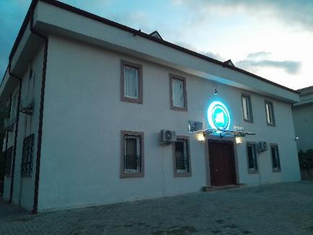
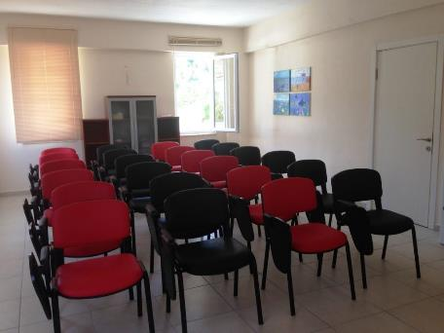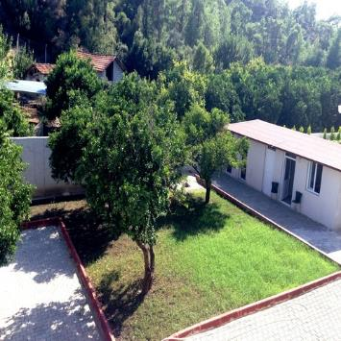

Res. 1b – Kemer’de Kurulan Yeni Laboratuvar
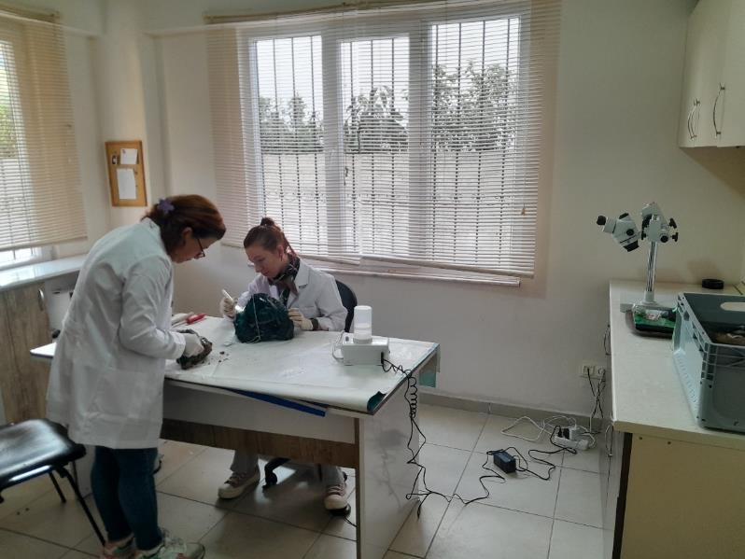

Res. 2a – 23. ULUSLARARASI KEMER SUALTI GÜNLERİ AFİŞİ
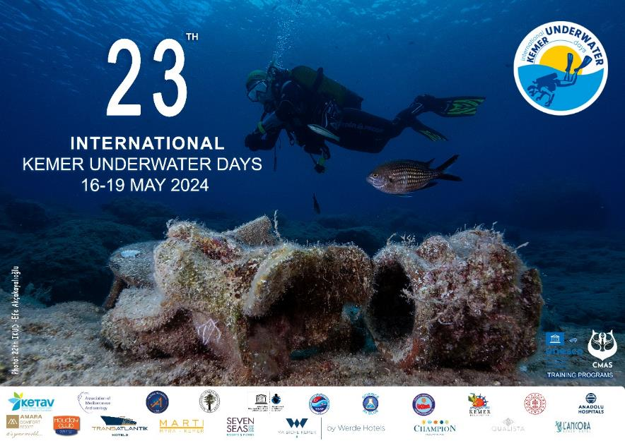

Res. 2b – 23.UKSG Kapanış Töreninden
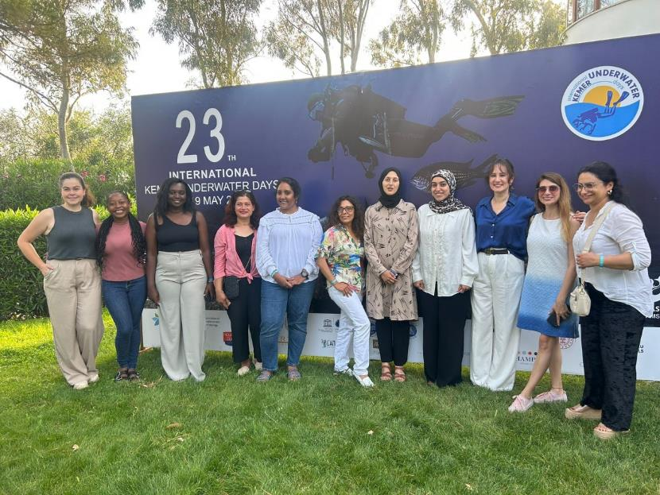
Res. 2c - 23. Sualtı Günleri Kapsamında “Sualtı Dünyam’’ Çocuk Resim Sergisi
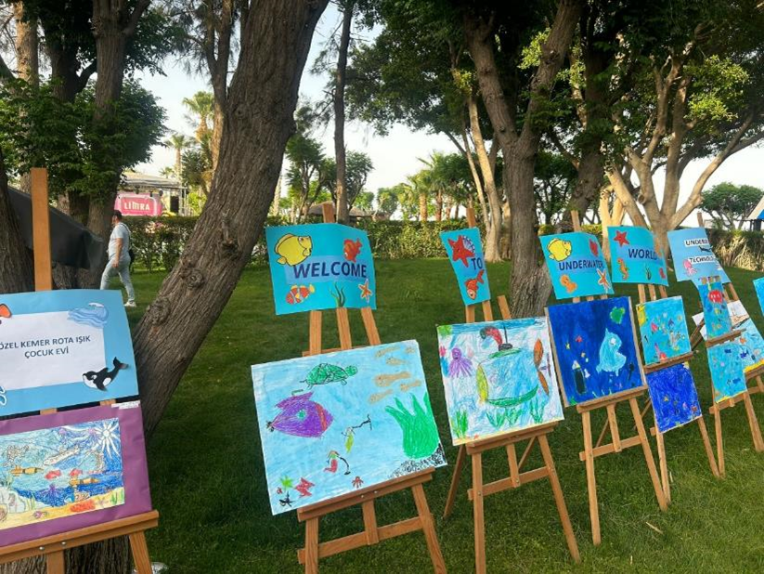

Res. 3.1a – Sualtı Çalışmalarında kullanılan UPL Bilimsel Ar. ve İnceleme Gemisi
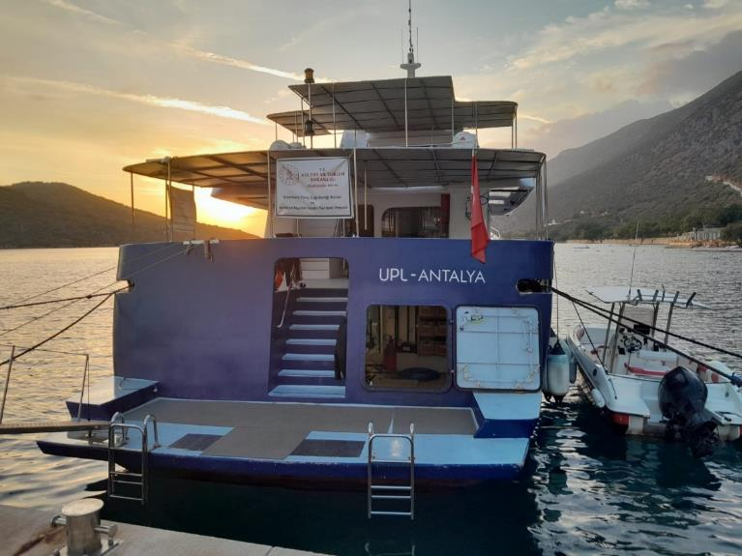
Res. 3.1b - Sualtı Yüzey Araştırmalarından kareler
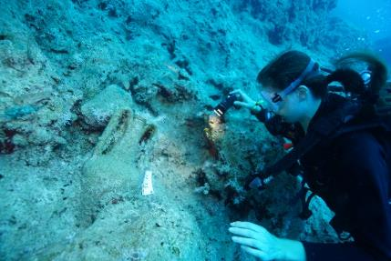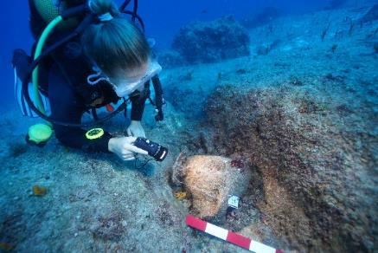
Res.3.2a - Kumluca Tunç Çağı Batığı Kazısından bir kare

Res.3.2b - Kumluca Tunç Çağı Batığı Kazısından bir kare
Res.3.3a Kaş Besmi Batığı Kazısından bir kare
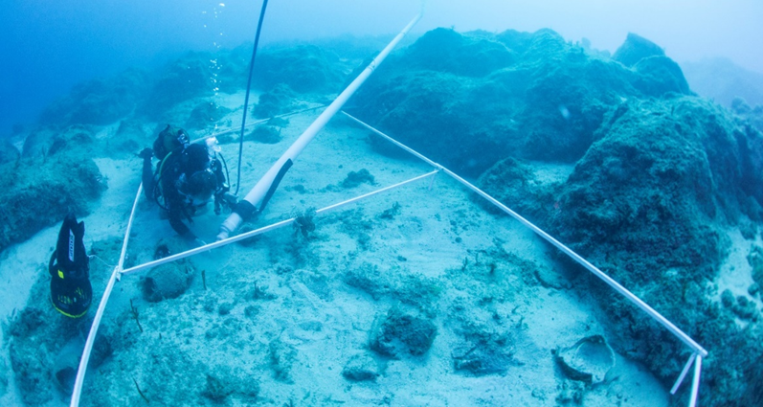
Res.3.3b Kaş Besmi Batığı Kazısından bir kare
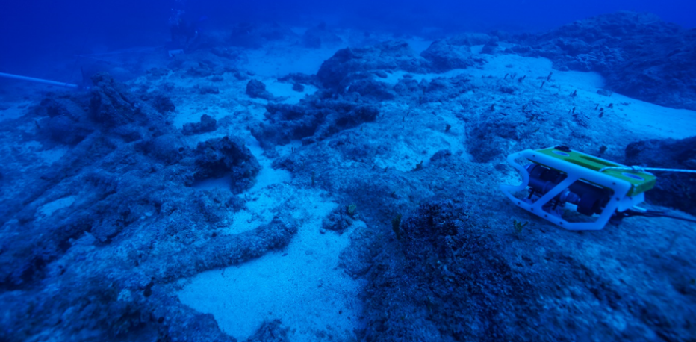

Res.3.4a Adrasan Hacıvat Burnu Kazısından bir kare
Res.3.4b Adrasan Hacıvat Burnu Kazısından bir kare
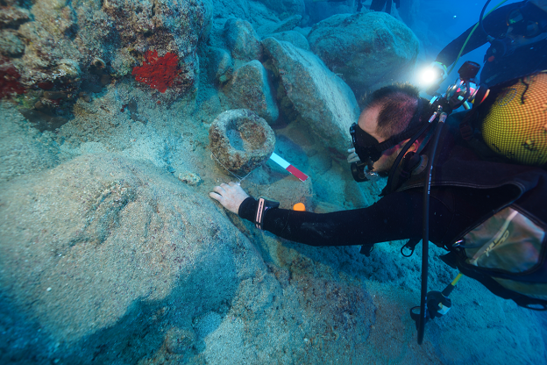

Res. 4 – ICOMOS-ICUCH Toplantısından bir kare
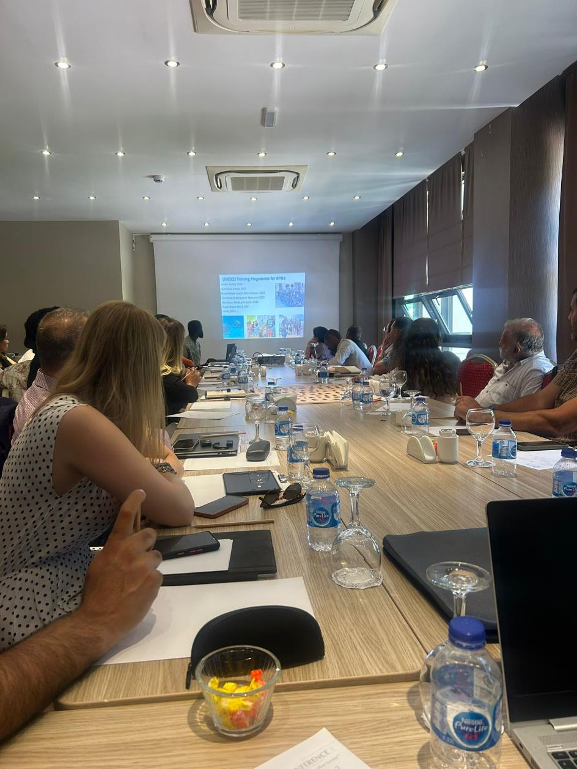
Res. 5a UNESCO-CMAS Programları
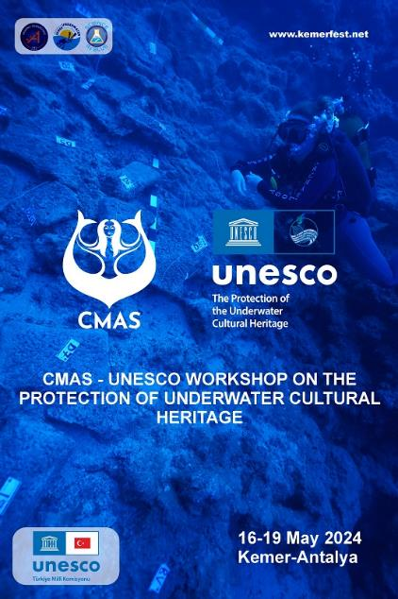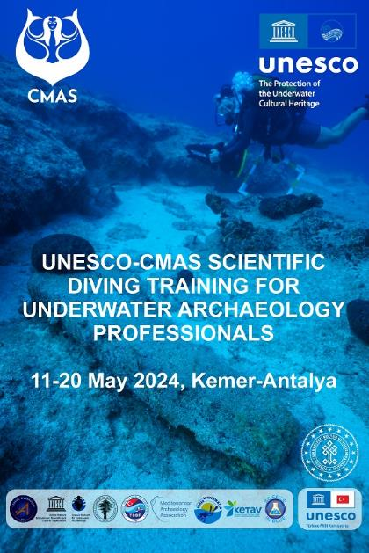
Res. 5b - UNESCO-CMAS Eğitim Programlarından kareler

Res. 5c - UNESCO-CMAS Eğitim Programlarından bir kare
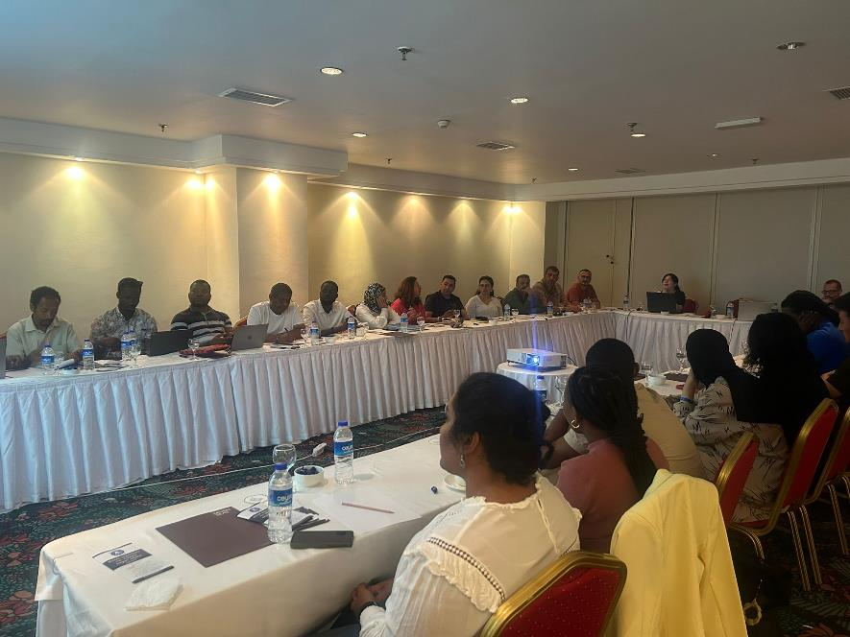

Res. 5d – CMAS-UNESCO tarafından verilmiş olan ve tarafımızca hazırlanan sertifikalar
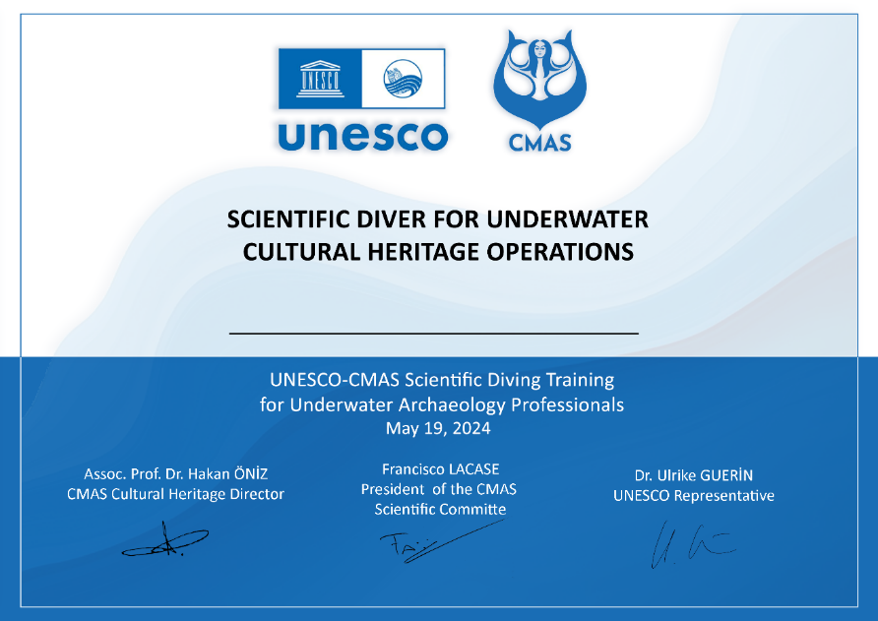
Res. 6a - SUALTI KULTUR MİRAS EĞİTİMİ PORTEKİZ SUALTI FEDERASYONU (UNESCO-CMAS)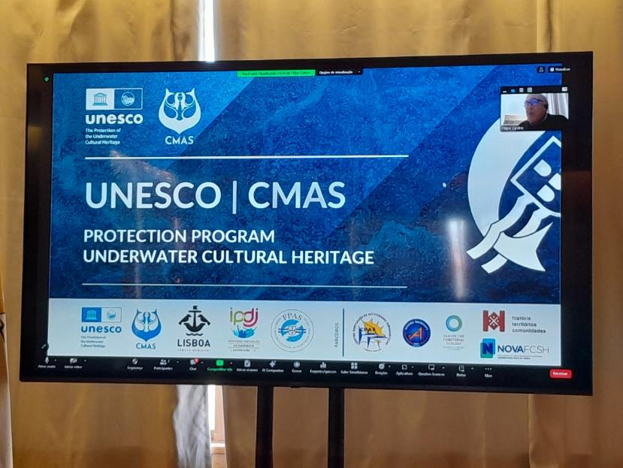

Res. 6b - SUALTI KULTUR MİRAS EĞİTİMİ PORTEKİZ’den bir kare
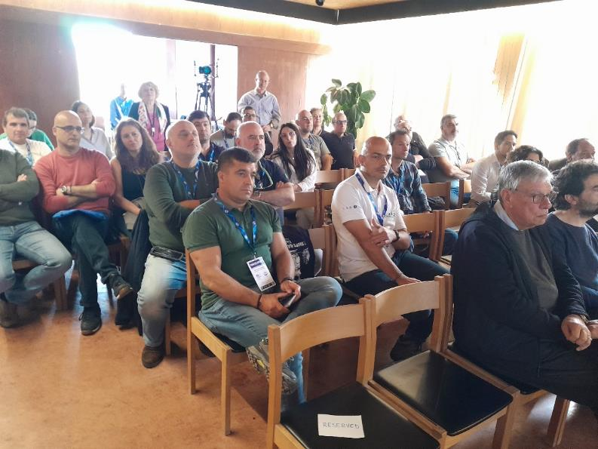
Res. 7a - SOMA 2024 - Sempozyumu – Zadar’dan bir kare
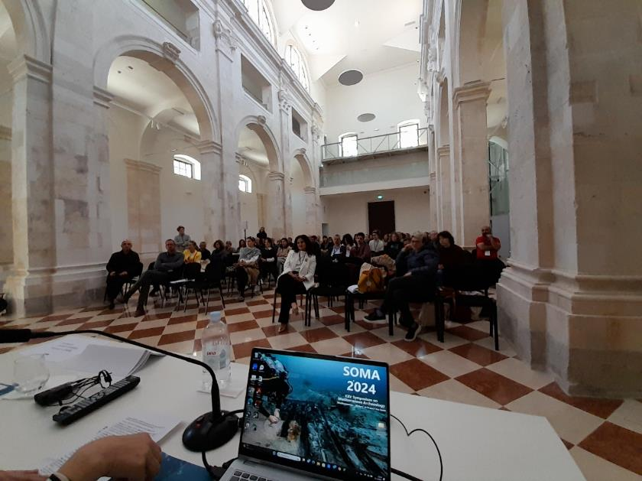

Res. 7b - SOMA 2024 - Sempozyumu – Zadar’dan bir kare
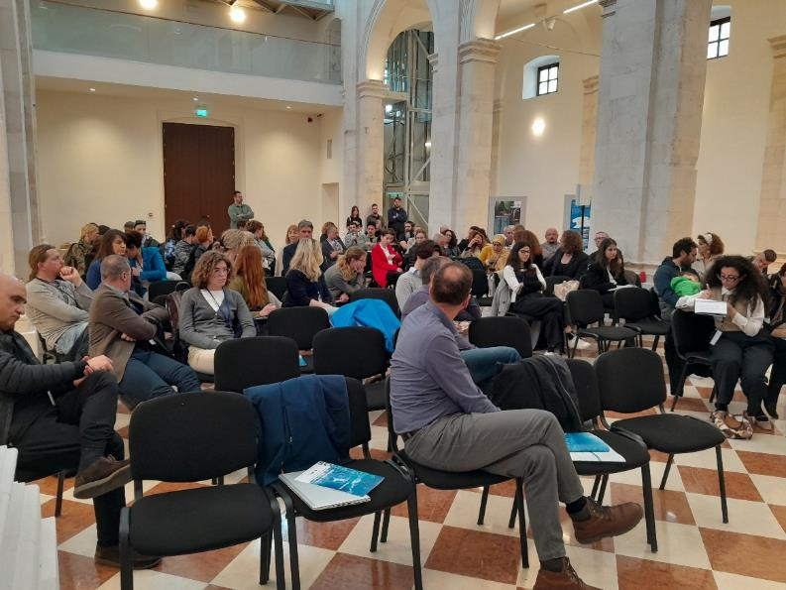
Res. 7c - SOMA 2024 - Sempozyumu – Zadar’da Doç.Dr. Hakan Öniz açılış konuşması
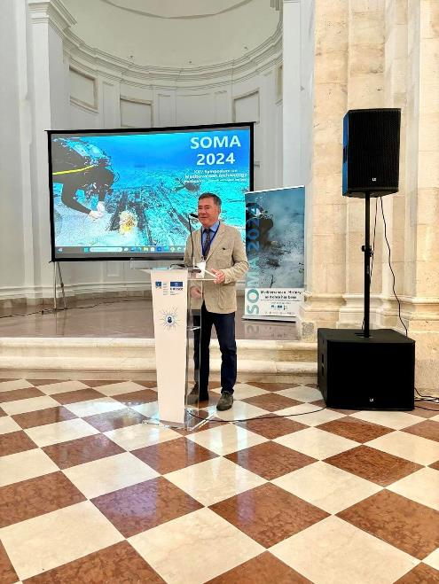

Res. 8a - AB-MSCA 1. Tanıtım Toplantısı-GSF – Prof. Renat Bilyalov
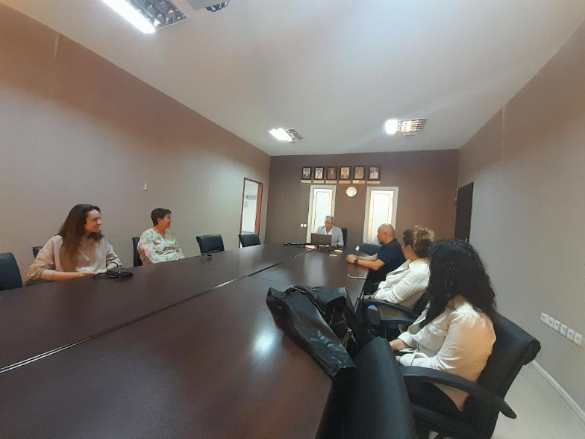
Res. 8b - AB-MSCA 2. Tanıtım Toplantısı-AUAE Enstitü – Prof. Renat Bilyalov
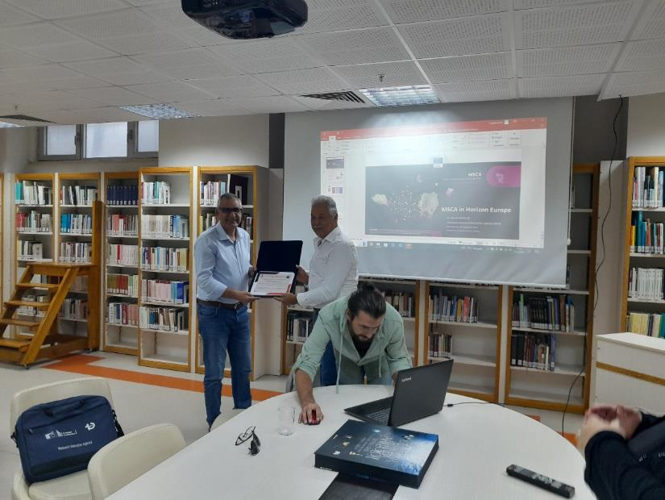

Res. 9a - Avrupa Birliği Projesi Faaliyetleri Galatasaray Üniversitesi
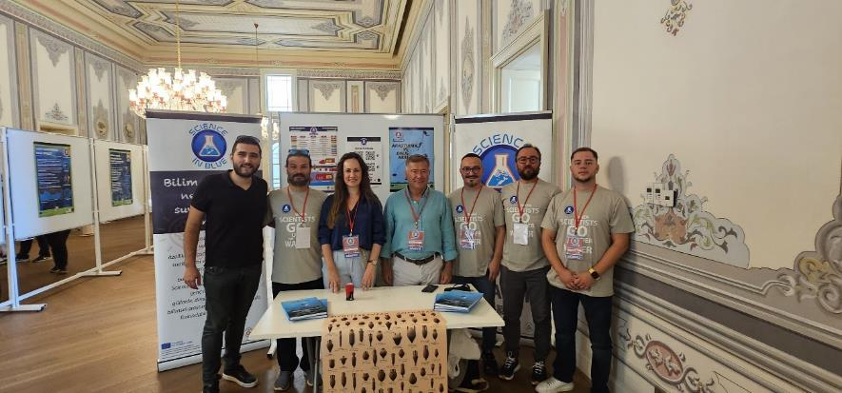
Res. 9b - Avrupa Birliği Projesi Faaliyetleri Kocaeli
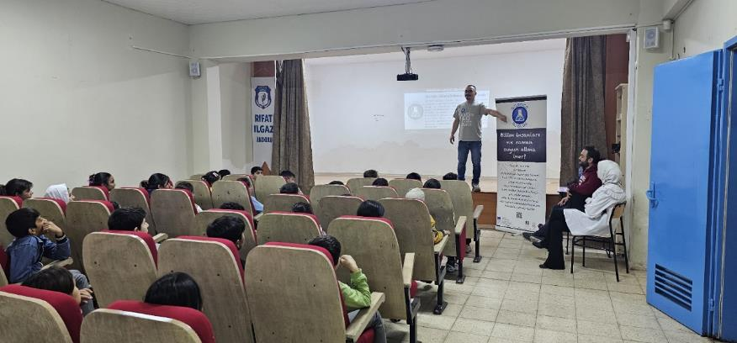 Res. 9c - Avrupa Birliği Projesi Faaliyetleri Kocaeli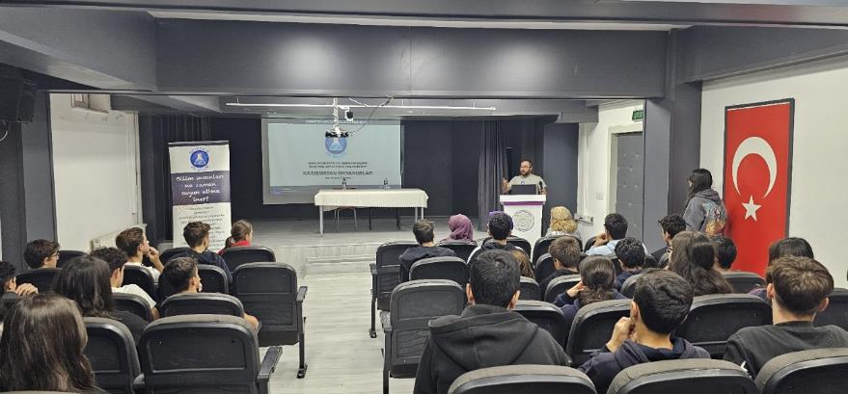
Res. 9d - Avrupa Birliği Projesi Faaliyetleri Gebze
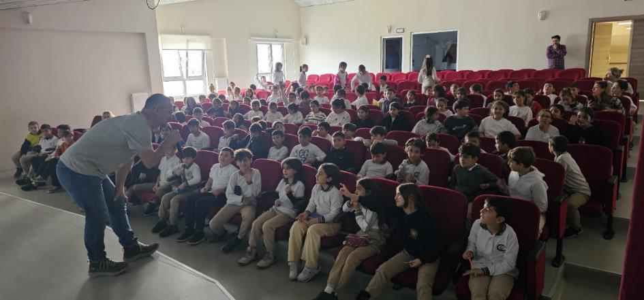
Res. 9e - Avrupa Birliği Projesi Faaliyetleri Tuzla
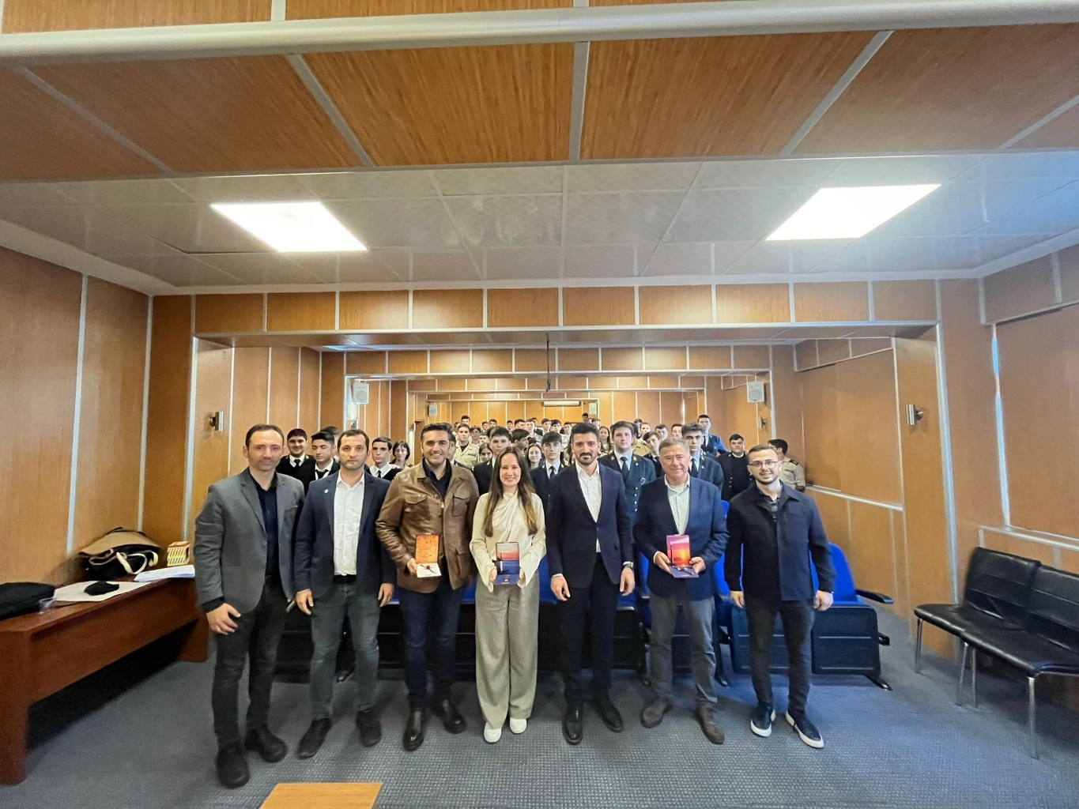

Res. 9f - Avrupa Birliği Projesi Faaliyetleri Tuzla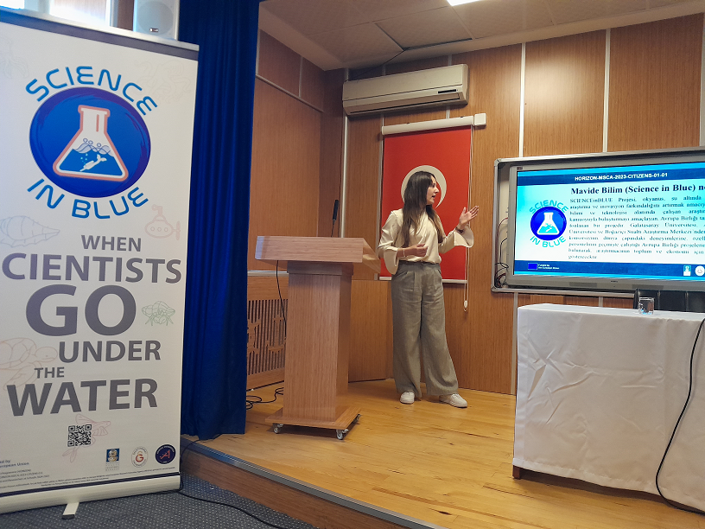
Res. 9g - Avrupa Birliği Projesi Faaliyetleri Pendik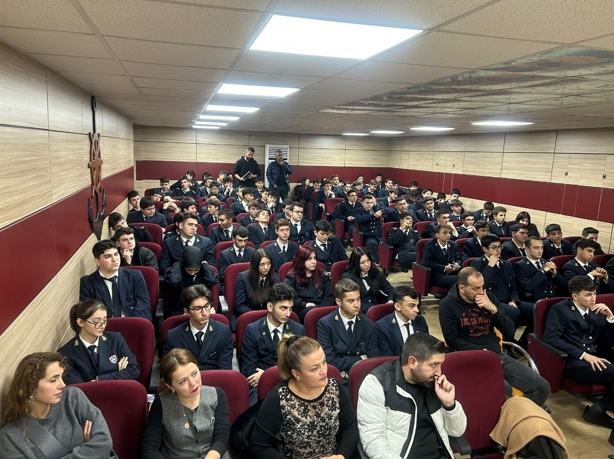

Res. 10a - Çin-Hanya’da gerçekleştirilen faaliyetten bir kare
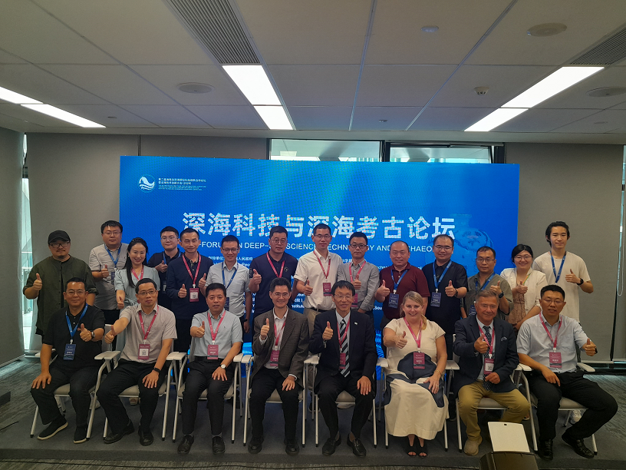
Res. 10b - Çin-Hanya’da gerçekleştirilen faaliyetten bir kare
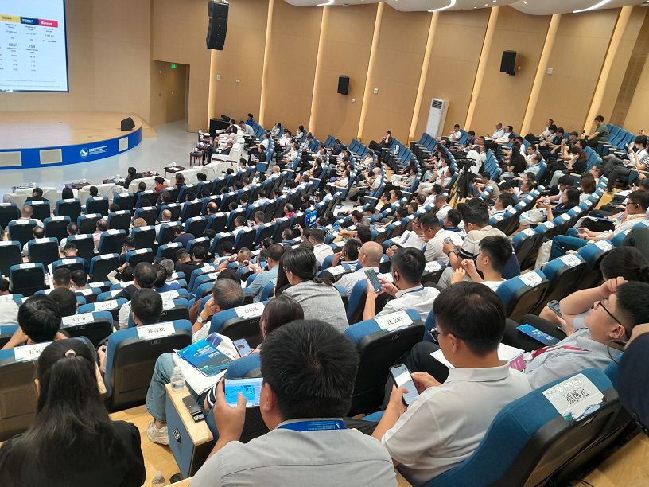
Res. 10c - Çin-Hanya’da gerçekleştirilen faaliyetten bir kare
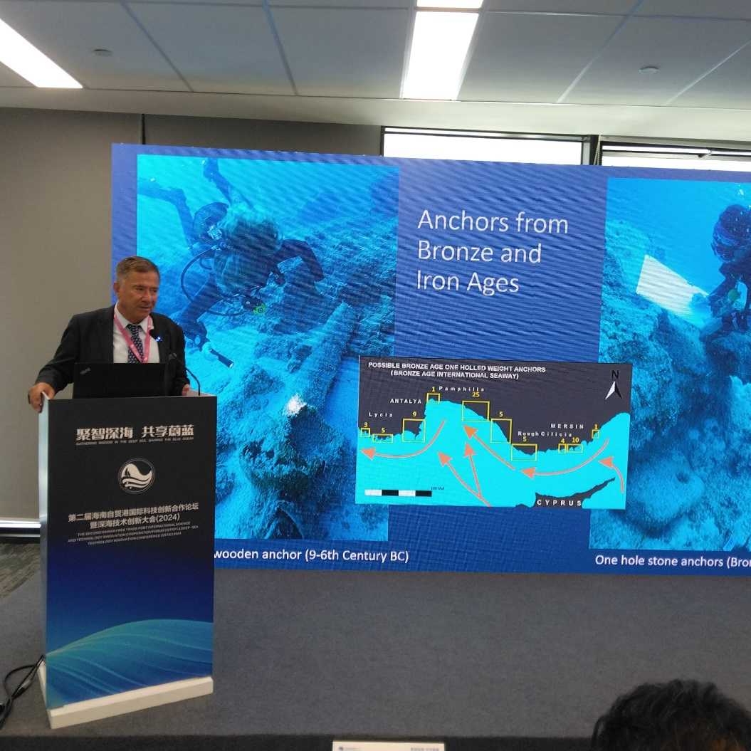
Res. 11 - 2024 Yılında çalışmalarımızı anlatan BBC Belgesel Çekimi
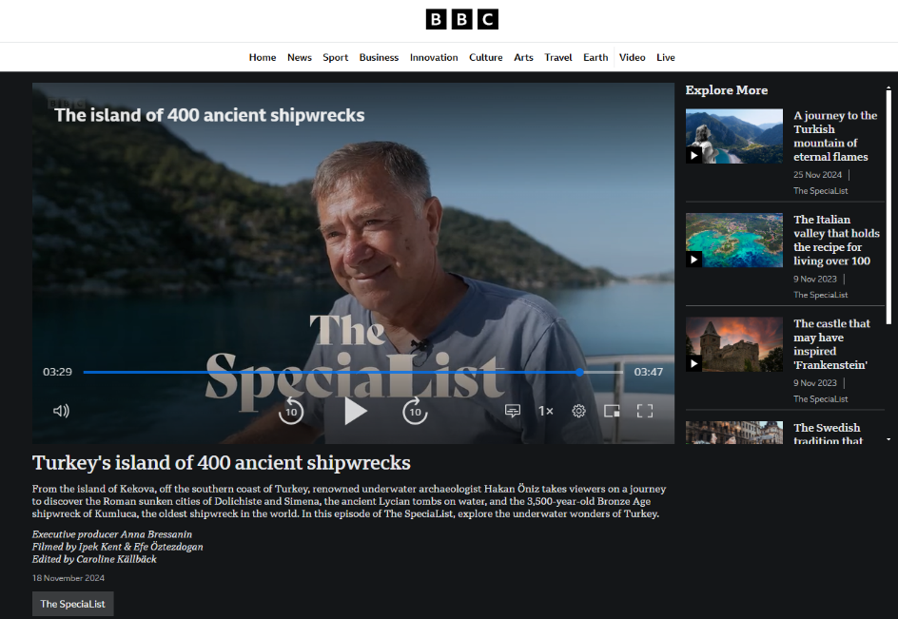
BASINDAN YANSIMALAR
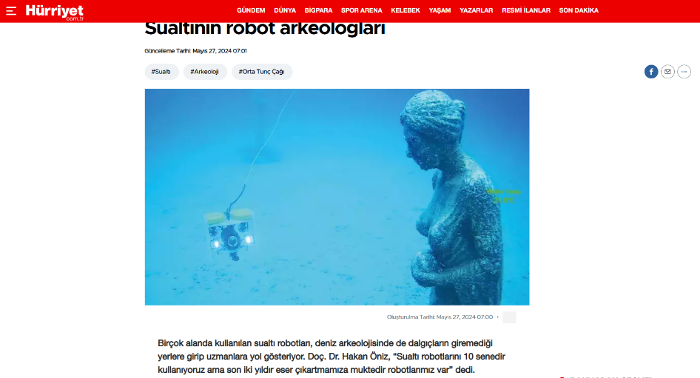
2024 yılı Basında Çıkan Haberlerimiz

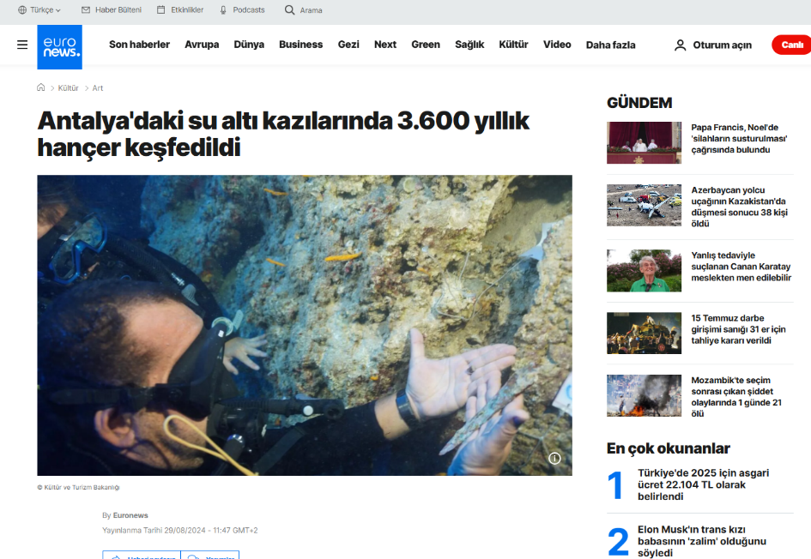

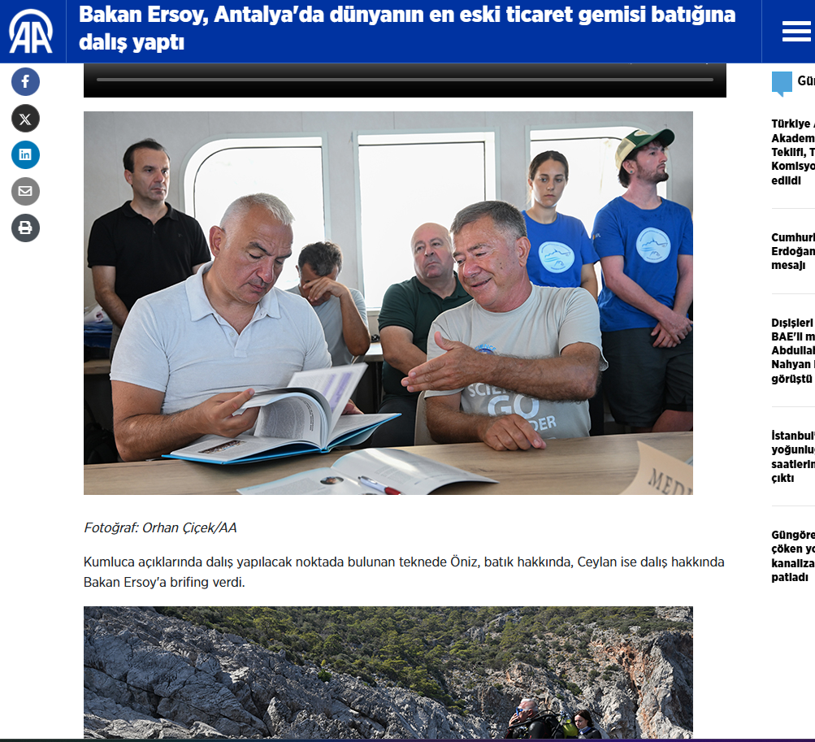

Dana Adası çalışmalarımız yabancı basında yer almaktadır :

https://pomorstvo.info/podvodni-arheolozi-otkrili-najvece-i-najstarije-drevno-brodogradiliste/?fbclid=IwAR22jhDNkSDnvqpIawNtLrC4WIgLj4n-IBcqkoFaw7y6dz2V8mBuU1gEz3c&mibextid=NG9Xub

https://arkeonews.net/underwater-archaeologists-discovered-worlds-largest-and-oldest-ancient-shipyard-on-dana-island-turkiye/

https://www.youtube.com/watch?v=TZP56s3Hlxc

http://anatolianarchaeology.net/dana-island-where-warships-were-made-during-the-bronze-age/

https://twitter.com/turarchaeonews/status/1719626894243471619

